《2024年Android平台开发技术》

大作业项目用户手册

题目：D题+校园交易小助手

小组成员：吴桐（22373468）、王鹏（22371103）、邱奕铖（22373458）、陈一飞（22373462）

2024年10月

一、用户注册与登录

* 1. 登录：如果已有帐号，输入用户名和密码，点击登录。
  2. 注册：如果没有账号，点击“登录”下方“点击注册”，跳转到注册界面，输入用户名和密码并确认。注册成功之后可以登录。

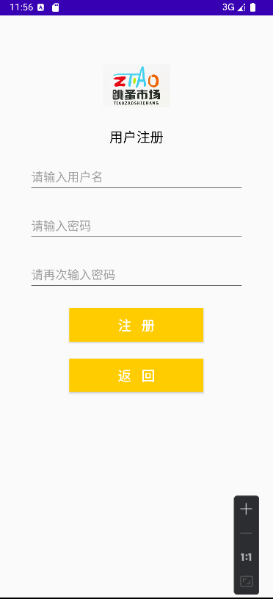

二、商品分类

如图所示，目前设置有如下类型，用户在上传和浏览商品时支持选择某种类型。

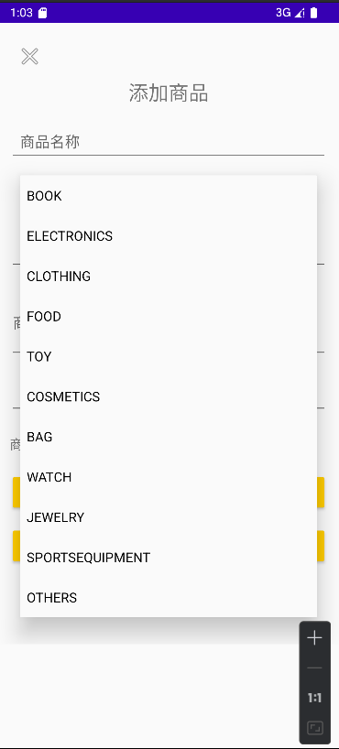

三、商品发布与浏览

1.商品发布：登陆成功之后进入首页。点击首页下方的“售卖”按钮即可发布商品。输入商品名称、描述、价格和数量，然后选择商品类型，同时可以选择上传商品图片。完成之后点击“添加商品按钮”即添加成功并跳转到商品界面。

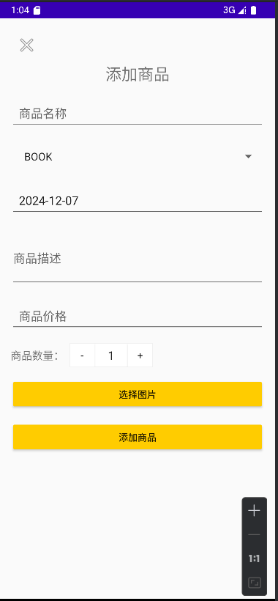

2.商品浏览：点击下方导航栏的“广场”按钮进入商品界面。最上方搜索框支持搜索商品。下方一行可横向滚动的类型可以支持筛选特定类型的商品，二者可结合使用。下方是所有已发布且可购买的商品，显示商品名称和价格，点击之后可以进入详情页查看。

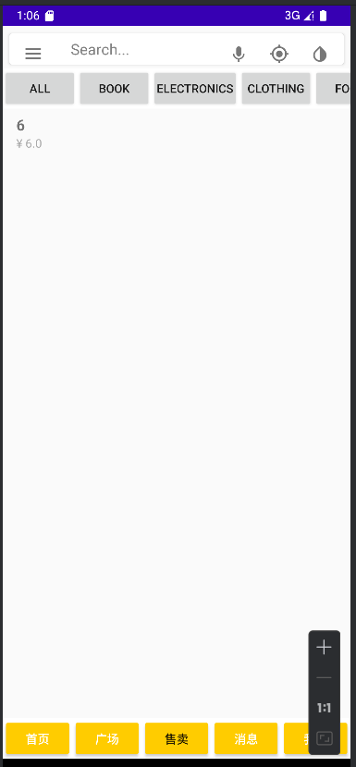

四、商品详情页

商品详情页从上到下，依次显示商品名称、价格、图片、描述、商品卖家。如果当前用户是卖家，则可以选择编辑商品或下架商品，修改商品信息；如果不是，则显示购买、收藏和添加购物车功能。最下方是评论列表，用户可以看到所有关于本商品的评论。

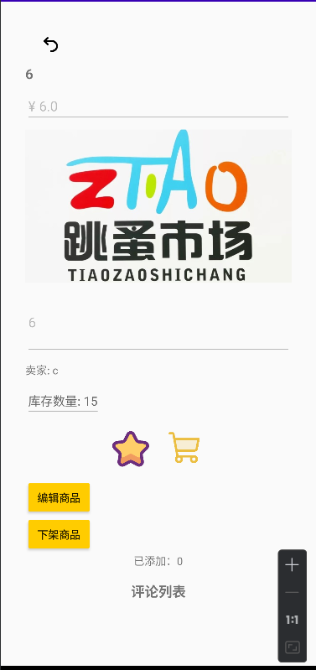

五、聊天功能与聊天界面

用户在购买商品时，点击图中最左边的图标可以跳转到聊天界面，和商家进行文字交流。

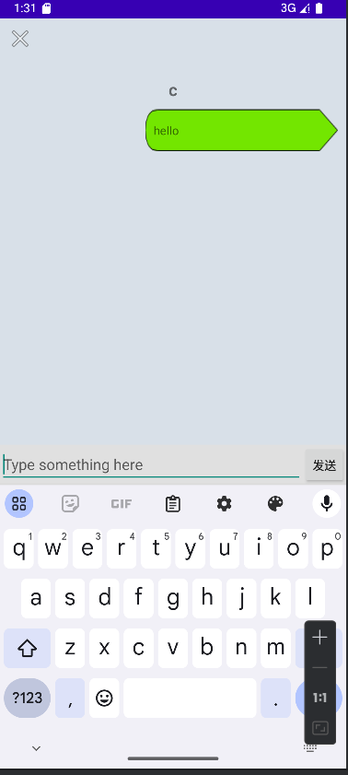

六、用户反馈系统

用户在购买商品并且在“我的订单”界面确认收货之后可以评论。可以选择星级，输入文字，同时也支持上传图片。所有的评论会同步在在评价历史和对应商品的详情页。

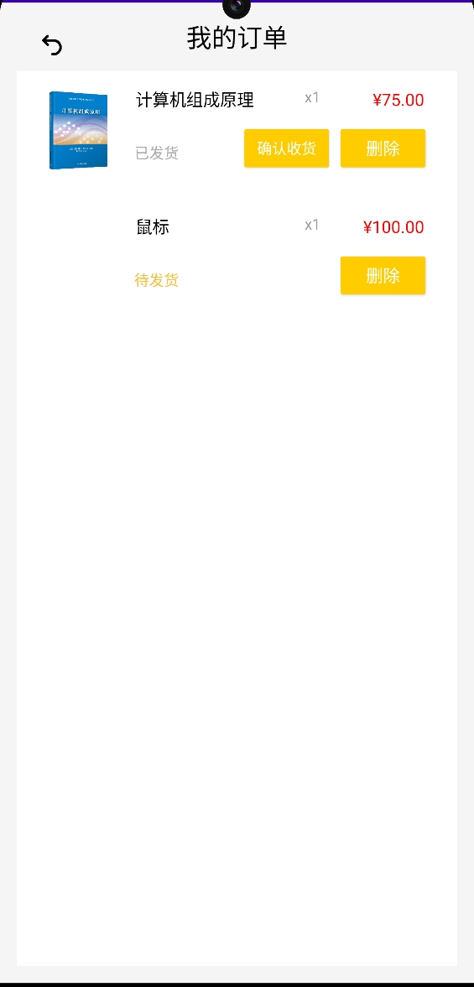

七、商品信息管理

实现了商品的增删改查。用户可以添加商品、下架商品、修改商品信息、根据类型和关键字查找商品。

八、交易流程

商家发布商品，用户可以先联系商家然后购买商品，也可以直接购买商品。之后系统通知商家发货，用户在接收商品之后可以确认收货，然后可以选择对这次交易进行评论。

九、智能助手功能

接入了智谱AI，并给大模型提供了系统中所有商品的信息，可以根据输入的关键词进行商品的检索并在首页上进行推荐，方便用户查找需要的商品。若用户输入的是与商品无关的信息，也可以与其进行对话。

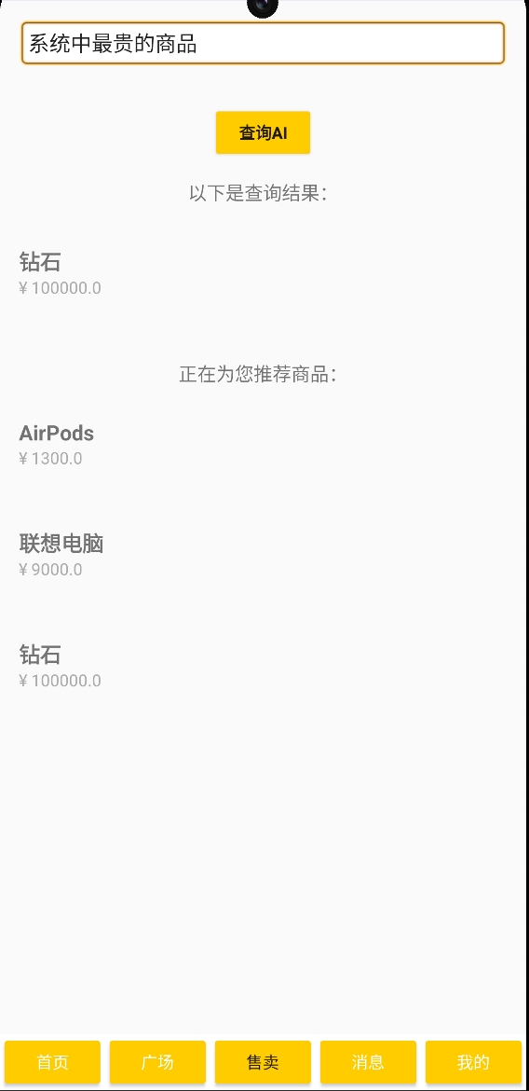

十、搜索功能

在商品界面支持搜索功能，可以根据类型和关键字进行检索。

十一、消息通知

用户购买商品之后卖家会收到系统通知，提醒卖家发货。卖家点击确认发货后消息进入已处理的交易中。

形状

十二、图片上传

用户首先需要把图片保存在模拟器上面，然后能够支持上传图片。具体步骤为：打开Device Explorer，在/storage/emulated/0/Pictures/中上传图片，运行项目，打开模拟器中的设置，找到Storage，查看Image，点击左上角菜单，弹出菜单中选择sdk_开头的文件夹，会出现手动上传的图片，再点击图片后就会被load到本地。

十三、用户个人中心

1.进入导航栏下面“我的”即为个人中心，显示个人头像和账户余额、还有购物车内容。也可以查看所有订单、评价历史、收藏的商品、支持用户添加地址和设置默认地址。

2.在设置中可以修改个人信息，包括用户名、头像、手机号、个性签名、生日、性别。此外，还可以查看个人信息收集清单、隐私政策摘要、关于开发者条项，退出登录。

十四、智能推荐系统

我们引入了智谱大模型的接口，并为其提供了用户的收藏夹、购物车还有购买记录中的商品信息，系统可以根据这些信息分析用户可能的喜好并为其推荐商品到首页。

